Cochabamba 4 de junio de 2025

Señores:

**Colegio**

**Santa María Magdalena Postel**

Presente.-

Reciba usted un saludo cordial de parte de la ADAKC (Asociación Departamental de Automovilismo y Karting Cochabamba). Con personería jurídica n° 211/2010.

La presente es para dar autorización a la solicitud para la creación de una pagina web relacionada a nuestra asociación.

Solicitud realizada por los estudiantes: Miguel Ángel Choque Cama y Santiago Ryan Olivares Araníbar ambos estudiantes de mencionada institución educativa. Para optar al título de técnico medio en sistemas informáticos.

En tal sentido nuestra institución otorga el total permiso y autorización para la realización de dicho proyecto.

Sin otro particular nos despedimos atentamente.

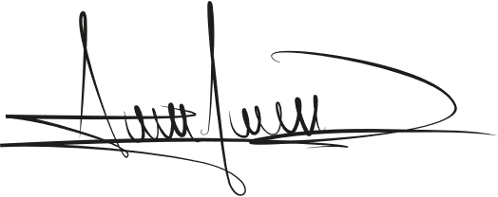

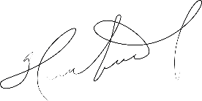

Ing. Andrés Jiménez R. Lic. Herald Antezana T.

PRESIDENTE VICEPRESIDENTE

ADAKC ADAKC